TRƯỜNG TIỂU HỌC NGUYỄN VIẾT XUÂN

**ĐÁP ÁN**

**PHIẾU LUYỆN TẬP SỐ 20**

LỚP: 5/ …….

HỌ VÀ TÊN HỌC SINH: ………………………………………………………….

**PHIẾU BÀI TẬP Ở NHÀ CHO HỌC SINH KHỐI 5**

**TUẦN 24 – MÔN TIẾNG ANH**

***Bài tập vận dụng:***

|  |  |  |
| --- | --- | --- |
| *1.Read the text again and choose the correct answer (Đọc lại đoạn văn và chọn câu trả lời đúng)* | | |
|  | True (đúng) | False (sai) |
| 1. Robots will do everything for us. | ✓ |  |
| 1. There will be fewer people on earth . |  | ✓ |
| 1. There will be roads in the sky. | ✓ |  |
| 1. It will be colder. |  | ✓ |
| 1. There will be more storms. | ✓ |  |
| 1. There will be a lot more water on earth. | ✓ |  |

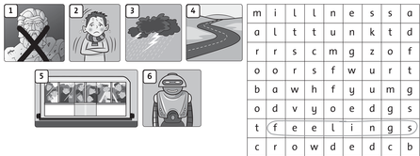2.*Find and circle the words( Tìm và khoanh những từ)*